Optimizando procesos batch para mejorar la resiliencia de procesos
Migracion del sistema legacy del Banco XYZ con Spring Batch
Escalado y procesamiento paralelo mediante particionamiento

Experiencia 1 - Semana 3 (Actividad sumativa individual)
Desarrollo Backend III (PBY2203)

Estudiante: Felipe Penaloza
Facilitador disciplinar: Ana Karina Villagran Ibarra
Repositorio: https://github.com/xHellex/DUOC-Entregas/tree/main/Backend/Exp1_S3

1. Introduccion
Este informe documenta la tercera entrega del proyecto de migracion de los procesos batch del Banco XYZ. Sobre la base construida en las semanas 1 y 2 (lectura de CSV, procesamiento por chunks, validaciones, persistencia y procesamiento paralelo con hilos), la Semana 3 incorpora la tecnica de escalado por particionamiento, la comparacion de configuraciones para hallar la optima, y refuerzos de resiliencia: limite de omisiones configurable y jobs idempotentes que se pueden re-ejecutar sin efectos colaterales.
Se recrean los tres procesos legacy como Jobs independientes de Spring Batch:
- Reporte de Transacciones Diarias: detecta anomalias y genera un resumen agregado.
- Calculo de Intereses Mensuales: aplica la tasa segun el tipo de cuenta y actualiza el saldo final.
- Generacion de Estados de Cuenta Anuales: consolida las operaciones por cuenta para auditoria.

2. Resultado de aprendizaje abordado
RA1. Desarrolla componentes batch para la migracion de sistemas antiguos basados en COBOL/Shell.
- IL2. Ejecuta jobs y steps en Spring Batch para transformar datos de entrada y generar una salida.
- IL3. Implementa escalado, procesamiento paralelo y diversas politicas de jobs para optimizar tiempos de ejecucion, estabilidad y continuidad del sistema.

3. Arquitectura de la solucion
El proyecto es una aplicacion Spring Boot que orquesta los tres Jobs mediante un CommandLineRunner (BatchRunner), garantizando el orden de ejecucion y agregando un parametro timestamp unico por corrida para permitir la reejecucion.

3.1 Stack tecnologico
Componente | Tecnologia
Framework | Spring Boot 3.4.1
Batch | Spring Batch 5 (particionamiento, skip/retry, listeners)
Lenguaje | Java 17
Persistencia | Spring Data JPA / Hibernate
Base de datos | MySQL 8 (perfil mysql) / H2 en memoria (perfil h2)
Build | Maven

3.2 Componentes principales
Clase | Responsabilidad
BatchRunner | Lanza los 3 Jobs en orden con parametro timestamp unico.
*BatchConfig (x3) | Definicion de cada Job: steps, particionamiento y tolerancia a fallos.
RangoPartitioner | Divide el total de registros en gridSize rangos (start-end).
FlatFileItemReader @StepScope | Un reader por particion; lee solo su rango del CSV.
TaskExecutorPartitionHandler | Ejecuta las particiones en paralelo sobre el TaskExecutor.
BatchTaskExecutorConfig | ThreadPoolTaskExecutor; pool = gridSize; prefijo Batch-Part-.
*Processor (x3) | Reglas de negocio: validan y transforman cada registro.
CustomSkipPolicy | Politica de omision; limite configurable (app.skip.limit).
RegistroSkipListener | Escribe cada omision a salida/errores_<job>.csv.
JobCompletionListener | Traza inicio/fin y duracion de cada Job.
LimpiezaTablasTasklet | Vacia las tablas destino: hace los Jobs idempotentes.
ResumenTransaccionesTasklet / InformeAnualTasklet | Steps de consolidacion (Job 1 y Job 3).
ContadorRegistros / FechaLegacyParser | Utilidades: conteo de filas y normalizacion de fechas.

4. Procesamiento y validacion de datos
Los datos provienen del repositorio oficial bank_legacy_data y se ubican en src/main/resources/data/ (conjunto por defecto). Cada Job aplica un ItemProcessor que valida y corrige los registros; las anomalias lanzan InvalidDataException, lo que activa la politica de omision y el listener de errores.

4.1 Reglas de negocio por Job
Job 1 - Transacciones:
- Monto vacio, no numerico, negativo o cero -> anomalia.
- Tipo distinto de 'debito' o 'credito' -> anomalia.
- Fecha nula o invalida (ej. 2024-13-01) -> anomalia.
Job 2 - Intereses (tasas: ahorro 0,5% / prestamo 1,5% / hipoteca 0,9%):
- Saldo vacio, no numerico o <= 0 -> anomalia.
- Edad fuera del rango [18, 75] -> anomalia.
- Tipo de cuenta desconocido -> anomalia.
Job 3 - Cuentas anuales (prioriza no perder registros de auditoria):
- Fecha invalida -> anomalia (no ubicable en el tiempo).
- Monto vacio o no numerico -> anomalia.
- Descripcion faltante -> se completa con 'Sin descripcion' (no se descarta).
- Monto negativo SI se conserva: representa retiros y compras legitimas.

4.2 Normalizacion de fechas legacy
FechaLegacyParser acepta los formatos yyyy-MM-dd, yyyy/MM/dd, dd-MM-yyyy y dd/MM/yyyy, y devuelve null ante valores semanticamente invalidos (mes 13, etc.), que el processor trata como anomalia.

4.3 Resultado del procesamiento (datos oficiales)
Job | Archivo | Leidas | Validas | Anomalias | Tabla destino (filas)
1 Transacciones | transacciones.csv | 10 | 8 | 2 | transaccion (8)
2 Intereses | intereses.csv | 8 | 6 | 2 | cuenta_interes (6)
3 Cuentas anuales | cuentas_anuales.csv | 9 | 9 | 0 | cuenta_anual (9) / estado_cuenta_anual (8)
Anomalias detectadas: transaccion id=3 (monto -200) e id=4 (monto 0); cuenta id=108 (edad 80) y id=104 (saldo 0). Quedan registradas en salida/errores_transacciones.csv y salida/errores_intereses.csv.

5. Manejo de errores y tolerancia a fallos
Cada minionStep (paso worker de una particion) se configura como fault-tolerant y conserva las tres politicas de resiliencia:
- skip (CustomSkipPolicy): omite FlatFileParseException e InvalidDataException hasta un limite configurable con app.skip.limit (por defecto 100.000). El limite es un parametro mas de la tolerancia a fallos y se ajusta segun el volumen de datos esperado.
- retry (retryLimit(3), retry(DataAccessException.class)): reintenta fallos transitorios de acceso a datos antes de omitir.
- SkipListener (RegistroSkipListener): registra cada omision en el log y en salida/errores_<job>.csv, indicando fase (lectura/proceso/escritura) y motivo.
Al estar la tolerancia a fallos DENTRO de cada particion, un fallo en una particion se maneja de forma aislada y no afecta a las demas, lo que aumenta la estabilidad del sistema batch frente a datos corruptos.
chunk(5) .faultTolerant()
.skipPolicy(customSkipPolicy)
.retryLimit(3).retry(DataAccessException.class)
.listener(new RegistroSkipListener(outputDir, "transacciones"))

6. Politicas de finalizacion, repeticion y reejecucion
- Finalizacion: JobCompletionListener registra el inicio, el estado final (COMPLETED / FAILED) y la duracion aproximada de cada Job.
- Repeticion / reejecucion: BatchRunner agrega un parametro timestamp unico en cada corrida, de modo que el Job no choca con una instancia previa ya registrada como COMPLETED en el JobRepository.
- Idempotencia: cada Job arranca con un step de limpieza (LimpiezaTablasTasklet) que vacia sus tablas destino con deleteAllInBatch(). Asi, re-ejecutar un Job produce siempre el mismo resultado, sin acumular filas de corridas anteriores ni distorsionar los conteos del resumen (total_validas vs total_leidas).
En la evidencia de consola se observa '[LIMPIEZA] 9 fila(s) eliminada(s)...' en la segunda corrida: el Job detecta y descarta el estado de la corrida anterior antes de procesar.

7. Escalado por particionamiento (tecnica de la Semana 3)
En la Semana 2 el paralelismo se lograba con un unico step multi-hilo. En la Semana 3 el step principal de cada Job es un PartitionStep que divide el trabajo en particiones independientes, cada una ejecutada como un minionStep en su propio hilo.
PartitionStep (paso principal)
|- RangoPartitioner: divide N registros en gridSize rangos start-end
|- TaskExecutorPartitionHandler: ejecuta las particiones en paralelo
| |- minionStep - particion 0 - hilo Batch-Part-1
| |- minionStep - particion 1 - hilo Batch-Part-2
| |- minionStep - particion 2 - hilo Batch-Part-3
|- agrega (aggregate) los resultados

7.1 Componentes
- RangoPartitioner: implementa Partitioner. Calcula el tamano de cada particion como ceil(total / gridSize) y asigna a cada una un ExecutionContext con las claves start y end.
- Reader @StepScope: cada particion instancia su propio FlatFileItemReader, que lee las claves start/end de su ExecutionContext y procesa solo ese rango mediante linesToSkip y maxItemCount. Las particiones no se solapan.
- TaskExecutorPartitionHandler con setGridSize(app.grid.size): reparte las particiones sobre el ThreadPoolTaskExecutor (BatchTaskExecutorConfig), cuyo pool se dimensiona igual a gridSize (un hilo por particion, prefijo de hilo Batch-Part-).

7.2 Rangos generados (datos oficiales, gridSize = 3)
Job | Total registros | particion0 | particion1 | particion2
1 Transacciones | 10 | 0-3 | 4-7 | 8-9
2 Intereses | 8 | 0-2 | 3-5 | 6-7
3 Cuentas anuales | 9 | 0-2 | 3-5 | 6-8

8. Comparacion de configuraciones y configuracion optima
Para encontrar la configuracion optima se ejecuto el proyecto variando unicamente app.grid.size (1, 2, 3 y 4) sobre un conjunto de gran volumen generado con scripts/generar_datos.py: 100.000 filas por archivo, mismo formato y tipos de anomalia que los datos oficiales. Maquina de 12 nucleos, perfil H2, se reporta el mejor de dos repeticiones. La duracion de cada Job la entrega el log en la linea '[JOB] Resumen -> ... duracion aprox: N ms'.
app.grid.size | Transacciones (ms) | Intereses (ms) | Cuentas anuales (ms) | Total (ms) | Speedup
1 (linea base) | 16.800 | 17.119 | 16.810 | 50.729 | 1,00x
2 | 9.031 | 8.684 | 8.736 | 26.451 | 1,92x
3 | 7.000 | 6.692 | 6.515 | 20.207 | 2,51x
4 | 5.827 | 5.231 | 5.666 | 16.724 | 3,03x
Eficiencia por particion (speedup / N): 0,96 con 2 particiones; 0,84 con 3; 0,76 con 4.

8.1 Analisis
- De 1 a 2 particiones el speedup es casi lineal (1,92x): el particionamiento paga muy bien porque el trabajo util se reparte sin apenas sobrecosto.
- De 2 a 3 y de 3 a 4 el tiempo sigue bajando, pero la eficiencia por particion decae (0,96 -> 0,84 -> 0,76): aparece el costo de coordinar mas hilos y la contencion en la escritura concurrente sobre la misma base de datos.
- El 'codo' de la curva esta en gridSize = 3: es el punto donde el retorno por particion adicional empieza a caer con claridad.
Configuracion optima adoptada: app.grid.size = 3, por ofrecer el mejor equilibrio entre speedup (2,5x) y eficiencia, sin la complejidad y el desperdicio de recursos de configuraciones mayores. Es el valor por defecto del proyecto. En una maquina con mas nucleos y un almacenamiento capaz de absorber mas escritura concurrente, el optimo podria desplazarse hacia gridSize = 4.

9. Evidencia de ejecucion
Ejecucion con perfil MySQL sobre los datos oficiales:
mvn clean spring-boot:run "-Dspring-boot.run.profiles=mysql"

9.1 Consola: particionamiento, omisiones y finalizacion
18:17:57.978 [main] INFO c.b.batch.MigracionBatchApplication - Started MigracionBatchApplication in 3.777 seconds (process running for 4.059)
18:17:57.981 [main] INFO com.bancoxyz.batch.BatchRunner - LANZANDO Job 1 - Reporte de Transacciones Diarias
18:17:58.033 [main] INFO c.b.b.advanced.JobCompletionListener - [JOB] Inicio del Job 'reporteTransaccionesJob' con ID de ejecucion: 4
18:17:58.346 [main] INFO c.b.b.tasklet.LimpiezaTablasTasklet - [LIMPIEZA] 9 fila(s) eliminada(s) de 2 tabla(s) destino antes de procesar
18:17:58.368 [main] INFO c.b.batch.advanced.RangoPartitioner - [PARTICION] particion0 -> registros 0 a 3
18:17:58.368 [main] INFO c.b.batch.advanced.RangoPartitioner - [PARTICION] particion1 -> registros 4 a 7
18:17:58.368 [main] INFO c.b.batch.advanced.RangoPartitioner - [PARTICION] particion2 -> registros 8 a 9
18:17:58.433 [Batch-Part-1] WARN c.b.batch.advanced.CustomSkipPolicy - [SKIP] Excepcion omitida (1 de 100000): Monto invalido en transaccion id=3: '-200'
18:17:58.434 [Batch-Part-1] WARN c.b.batch.advanced.CustomSkipPolicy - [SKIP] Excepcion omitida (2 de 100000): Monto invalido en transaccion id=4: '0'
18:17:58.468 [Batch-Part-2] INFO o.s.batch.core.step.AbstractStep - Step: [transaccionMinionStep:particion2] executed in 85ms
18:17:58.469 [Batch-Part-3] INFO o.s.batch.core.step.AbstractStep - Step: [transaccionMinionStep:particion1] executed in 85ms
18:17:58.468 [Batch-Part-1] INFO o.s.batch.core.step.AbstractStep - Step: [transaccionMinionStep:particion0] executed in 85ms
18:17:58.520 [main] INFO c.b.b.t.ResumenTransaccionesTasklet - [RESUMEN] CSV generado: E:\documentos\Analista Computacional\Backend 3\S3\Exp1_S3_Grupo3\salida\resumen_transacciones_20260830_181758.csv
18:17:58.520 [main] INFO c.b.b.t.ResumenTransaccionesTasklet - [RESUMEN] Transacciones validas=8 anomalias=2 debitos=4 creditos=4
18:17:58.528 [main] INFO c.b.b.advanced.JobCompletionListener - [JOB] Job 'reporteTransaccionesJob' completado exitosamente. Estado: COMPLETED
18:17:58.528 [main] INFO c.b.b.advanced.JobCompletionListener - [JOB] Resumen -> inicio: 2026-08-30T18:17:58.027154, fin: 2026-08-30T18:17:58.528863200, duracion aprox: 501 ms
18:17:58.533 [main] INFO com.bancoxyz.batch.BatchRunner - LANZANDO Job 2 - Calculo de Intereses Mensuales
18:17:58.544 [main] INFO c.b.b.advanced.JobCompletionListener - [JOB] Inicio del Job 'calculoInteresesJob' con ID de ejecucion: 5
18:17:58.559 [main] INFO c.b.b.tasklet.LimpiezaTablasTasklet - [LIMPIEZA] 6 fila(s) eliminada(s) de 1 tabla(s) destino antes de procesar
18:17:58.574 [main] INFO c.b.batch.advanced.RangoPartitioner - [PARTICION] particion0 -> registros 0 a 2
18:17:58.574 [main] INFO c.b.batch.advanced.RangoPartitioner - [PARTICION] particion1 -> registros 3 a 5
18:17:58.574 [main] INFO c.b.batch.advanced.RangoPartitioner - [PARTICION] particion2 -> registros 6 a 7
18:17:58.598 [Batch-Part-3] WARN c.b.batch.advanced.CustomSkipPolicy - [SKIP] Excepcion omitida (1 de 100000): Edad fuera de rango en cuenta id=108: '80'
18:17:58.599 [Batch-Part-2] WARN c.b.batch.advanced.CustomSkipPolicy - [SKIP] Excepcion omitida (1 de 100000): Saldo invalido en cuenta id=104: '0'
18:17:58.613 [Batch-Part-3] INFO o.s.batch.core.step.AbstractStep - Step: [interesMinionStep:particion2] executed in 27ms
18:17:58.614 [Batch-Part-2] INFO o.s.batch.core.step.AbstractStep - Step: [interesMinionStep:particion1] executed in 28ms
18:17:58.615 [Batch-Part-1] INFO o.s.batch.core.step.AbstractStep - Step: [interesMinionStep:particion0] executed in 29ms
18:17:58.623 [main] INFO c.b.b.advanced.JobCompletionListener - [JOB] Job 'calculoInteresesJob' completado exitosamente. Estado: COMPLETED
18:17:58.623 [main] INFO c.b.b.advanced.JobCompletionListener - [JOB] Resumen -> inicio: 2026-08-30T18:17:58.542283500, fin: 2026-08-30T18:17:58.623679800, duracion aprox: 81 ms
18:17:58.627 [main] INFO com.bancoxyz.batch.BatchRunner - LANZANDO Job 3 - Estados de Cuenta Anuales
18:17:58.638 [main] INFO c.b.b.advanced.JobCompletionListener - [JOB] Inicio del Job 'estadosCuentaAnualesJob' con ID de ejecucion: 6
18:17:58.657 [main] INFO c.b.b.tasklet.LimpiezaTablasTasklet - [LIMPIEZA] 17 fila(s) eliminada(s) de 2 tabla(s) destino antes de procesar
18:17:58.673 [main] INFO c.b.batch.advanced.RangoPartitioner - [PARTICION] particion0 -> registros 0 a 2
18:17:58.673 [main] INFO c.b.batch.advanced.RangoPartitioner - [PARTICION] particion1 -> registros 3 a 5
18:17:58.673 [main] INFO c.b.batch.advanced.RangoPartitioner - [PARTICION] particion2 -> registros 6 a 8
18:17:58.704 [Batch-Part-2] INFO o.s.batch.core.step.AbstractStep - Step: [cuentaAnualMinionStep:particion2] executed in 16ms
18:17:58.705 [Batch-Part-1] INFO o.s.batch.core.step.AbstractStep - Step: [cuentaAnualMinionStep:particion1] executed in 17ms
18:17:58.705 [Batch-Part-3] INFO o.s.batch.core.step.AbstractStep - Step: [cuentaAnualMinionStep:particion0] executed in 17ms
18:17:58.734 [main] INFO c.b.b.tasklet.InformeAnualTasklet - [INFORME] CSV generado: E:\documentos\Analista Computacional\Backend 3\S3\Exp1_S3_Grupo3\salida\informe_anual_20260830_181758.csv
18:17:58.734 [main] INFO c.b.b.tasklet.InformeAnualTasklet - [INFORME] Estados de cuenta generados para 8 cuentas
18:17:58.744 [main] INFO c.b.b.advanced.JobCompletionListener - [JOB] Job 'estadosCuentaAnualesJob' completado exitosamente. Estado: COMPLETED
18:17:58.744 [main] INFO c.b.b.advanced.JobCompletionListener - [JOB] Resumen -> inicio: 2026-08-30T18:17:58.635970500, fin: 2026-08-30T18:17:58.744074500, duracion aprox: 108 ms
Se observa: el step [LIMPIEZA] al inicio de cada Job; los rangos [PARTICION] particion0/1/2; los hilos Batch-Part-1/2/3 ejecutando *MinionStep:particionN en paralelo; las omisiones [SKIP] '(N de 100000)' con el limite configurable; y los tres Jobs finalizando en 'Estado: COMPLETED'.

9.2 Base de datos: el particionamiento registrado
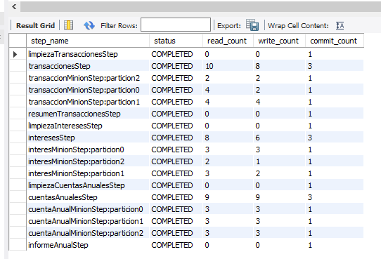
Tabla batch_step_execution: cada Job ejecuta limpieza*Step + *Step (PartitionStep) + tres *MinionStep:particionN, todos COMPLETED.
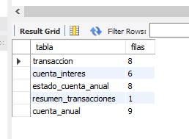
Conteo de filas por tabla de dominio tras una unica corrida limpia (idempotencia).

9.3 Datos persistidos
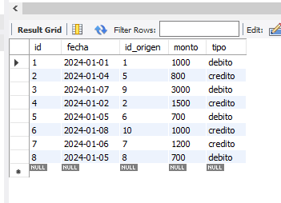
Tabla transaccion: 8 transacciones validas (sin acumulacion).
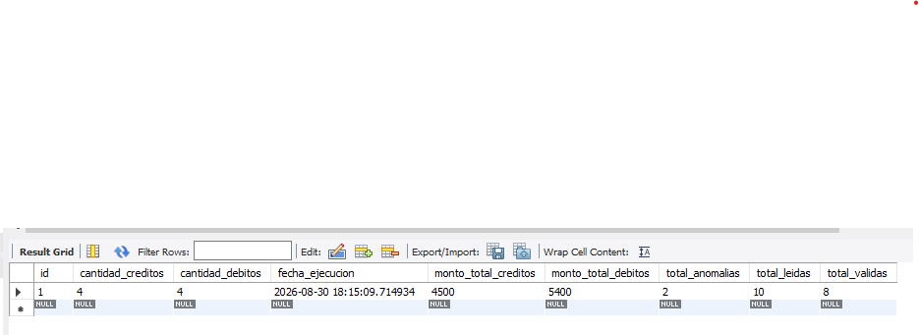
Tabla resumen_transacciones: total_leidas=10, total_validas=8, total_anomalias=2.
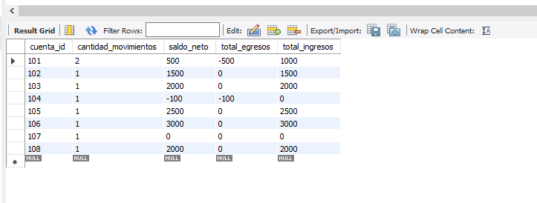
Tabla estado_cuenta_anual: consolidado por cuenta (movimientos, ingresos, egresos, saldo neto).

10. Instrucciones de ejecucion
Requisito para MySQL: crear la base de datos.
CREATE DATABASE bancoxyz CHARACTER SET utf8mb4 COLLATE utf8mb4_unicode_ci;
Ejecucion (los 3 Jobs corren en orden):
# MySQL (PowerShell: comillas obligatorias en el -D)
mvn clean spring-boot:run "-Dspring-boot.run.profiles=mysql"
# H2 en memoria
mvn clean spring-boot:run
Comparar configuraciones de escalado (editar application.properties):
app.data.path=data/volumen_xl # 100.000 filas por archivo
app.grid.size=1 | 2 | 3 | 4 # numero de particiones
app.skip.limit=100000 # limite de omisiones por particion
Regenerar el dataset de volumen:
python scripts/generar_datos.py 100000 src/main/resources/data/volumen_xl

11. Conclusion
La entrega cumple los requisitos de la actividad sumativa:
- Los tres procesos legacy estan recreados como Jobs de Spring Batch, leen los CSV oficiales, aplican validaciones con ItemProcessor y persisten en MySQL.
- El manejo de errores usa politicas personalizadas (CustomSkipPolicy con limite configurable) y un SkipListener que deja trazabilidad de cada omision, sin detener el flujo.
- El escalado se implementa con particionamiento: RangoPartitioner + minionStep @StepScope + TaskExecutorPartitionHandler, con el numero de particiones parametrizado.
- Se compararon cuatro configuraciones de gridSize sobre 100.000 filas y se justifico la optima (gridSize = 3) a partir de la curva speedup / eficiencia.
- Las politicas de reejecucion se refuerzan con jobs idempotentes (step de limpieza), de modo que el sistema se puede volver a ejecutar de forma segura ante un fallo.
El particionamiento reduce el tiempo total de procesamiento de ~50,7 s a ~20,2 s (2,5x) con la configuracion adoptada, demostrando el beneficio del procesamiento paralelo distribuido para volumenes grandes, manteniendo la resiliencia del sistema.

12. Referencias
- Spring Batch. (s.f.). Scaling and Parallel Processing. https://docs.spring.io/spring-batch/reference/scalability.html
- Spring Batch. (s.f.). Spring Batch Architecture. https://docs.spring.io/spring-batch/reference/spring-batch-architecture.html
- Villagran, K. (s.f.). bank_legacy_data. https://github.com/KariVillagran/bank_legacy_data

